移动通信技术

**作者: 向仔州**

**移动通信历史........................................................................................................................................2**

**蜂窝移动数据概念.................................................................................................................................4**

**信号，噪声，与干扰………………………………………………………………………………………….…......7**

**香农定理...............................................................................................................................................8**

**dBm和dB在手机信号上表示……………………………………………………………………………………..9**

**天线介绍..............................................................................................................................................10**

**天线增益..............................................................................................................................................11**

**无线通信频段图...................................................................................................................................13**

**多址技术..............................................................................................................................................13**

**调制概念……………………………………………………………………………………………………………....15**

**TDD和FDD频段概念……………………………………………………………………………………………...18**

**Wifi 6 介绍…………………………………………………………………………………………………………..20**

**MU MIMO多用户多入多出……………………………………………………………………………………....22**

**信号质量评估………………………………………………………………………………………………………...27**

**Sinr 判断信号是否有干扰………………………………………………………………………………………....30**

**4G载波聚合………………………………………………………………………………………………………....32**

**室内分布系统………………………………………………………………………………………………………...36**

**移动通信历史**

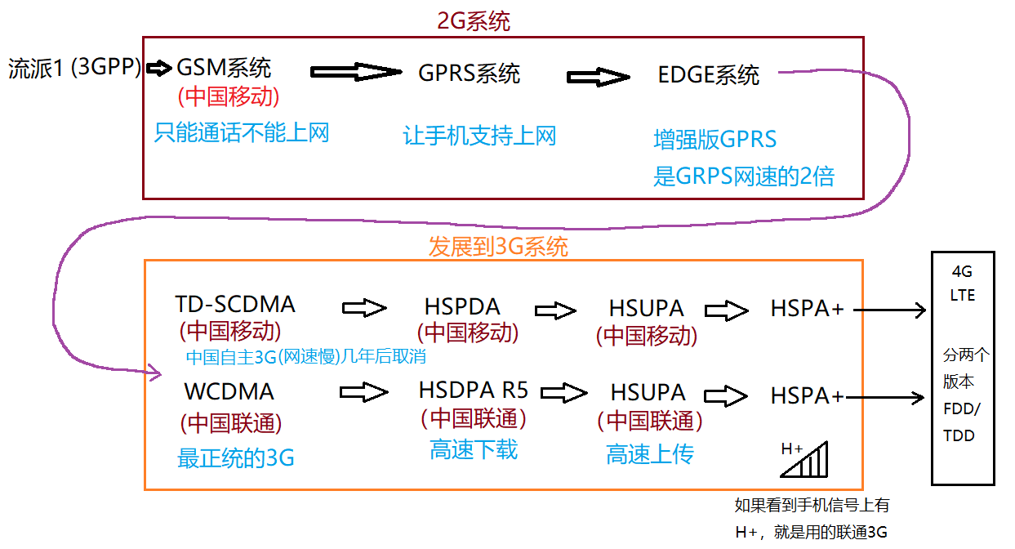

FDD和TDD的区别

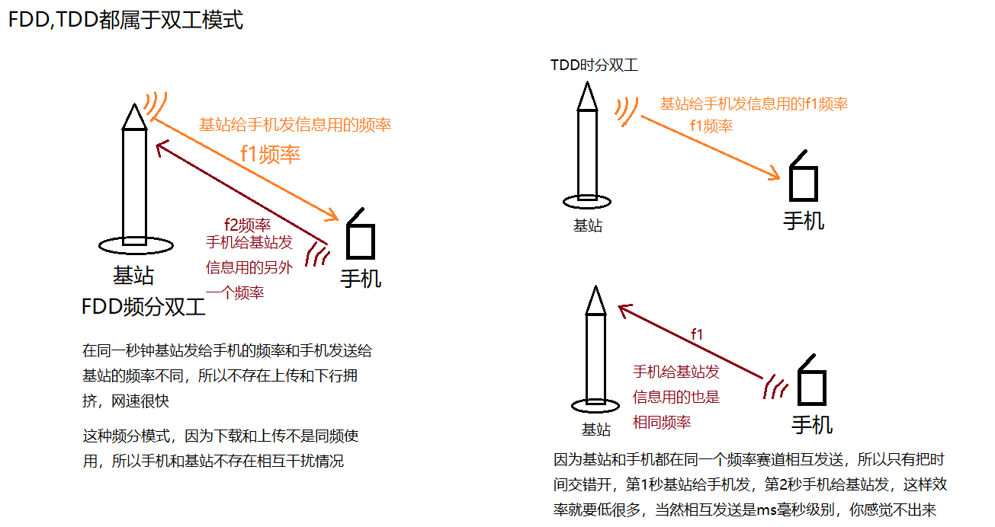

FDD系统是联通和电信，TDD系统是中国移动。所以联通电信是有技术优势的。移动网速就要慢些。

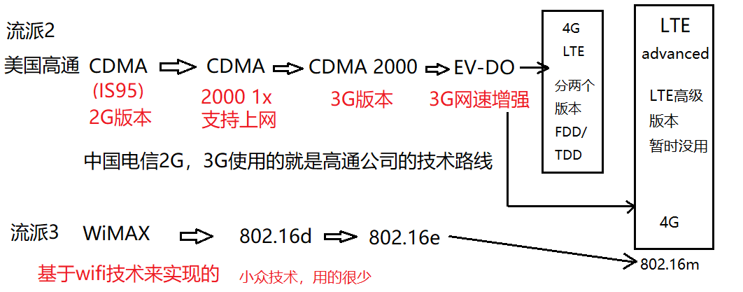

4G网速多快

理论上是100Mbps 每秒，记住是小‘’b‘’，也就是bit，所以换成字节还要100Mbps/8。

迅雷下载的速度是大B每秒，也就是Byte字节。如果5MB/s，就是每秒5M字节。

**蜂窝移动数据概念**

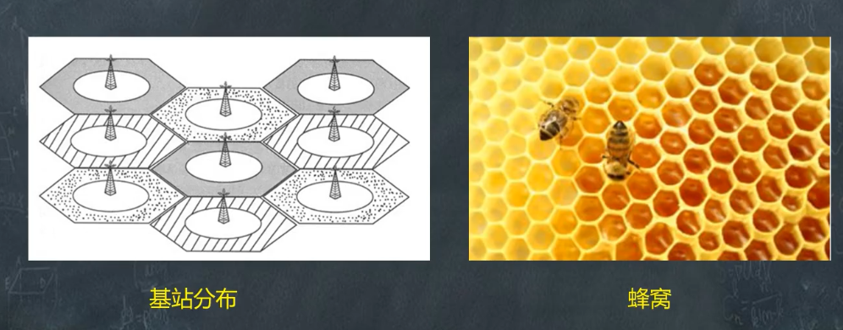

基站设计成六边形辐射效果，就有点像蜂窝的六边形；

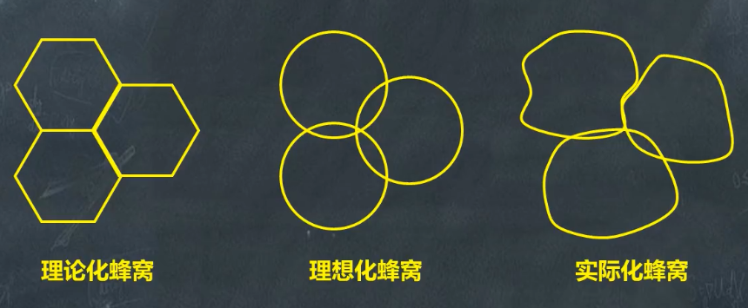

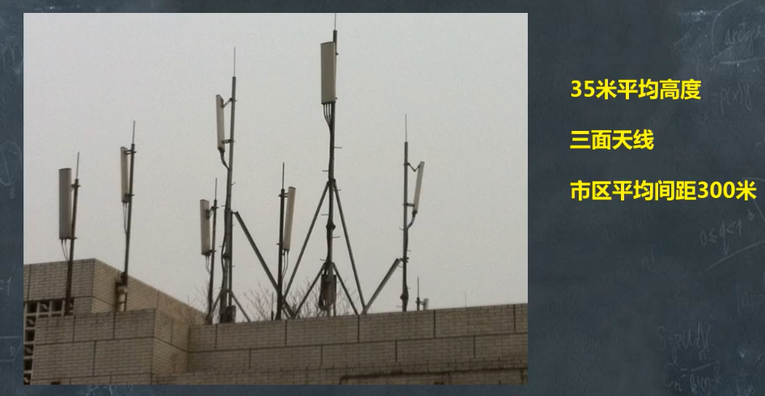

这就是市区基站的样子，都是安装在楼上。一栋楼这么多基站，可能是几个运营商的基站在一起。

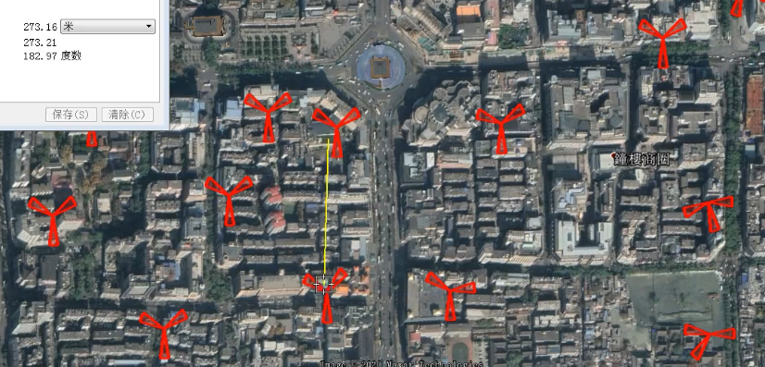

市区的基站都是200~300米间隔部署一个，我发现城市里面好多基站啊。

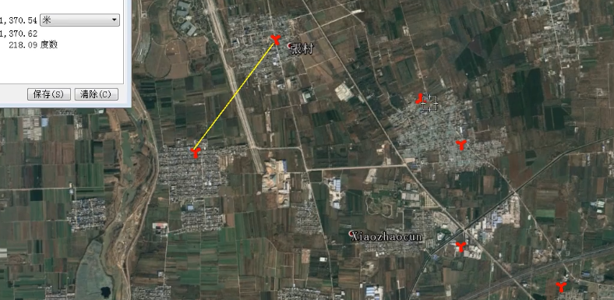

农村，郊区基站就在1000多米间隔部署一个。

为什么有些基站是两面天线，有些基站是三面天线？这是为了防止基站与基站之间同频信号干扰。

小区(Cell)和扇区(Sector)的区别

一个扇区一个天线，三个扇区就是三面天线。

Cell小区：是扇区发送的信号。

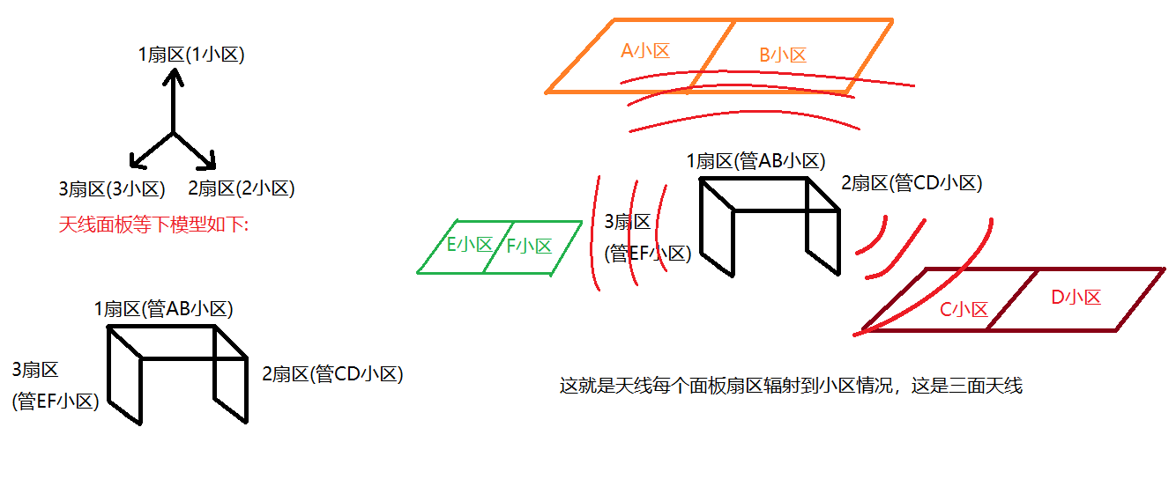

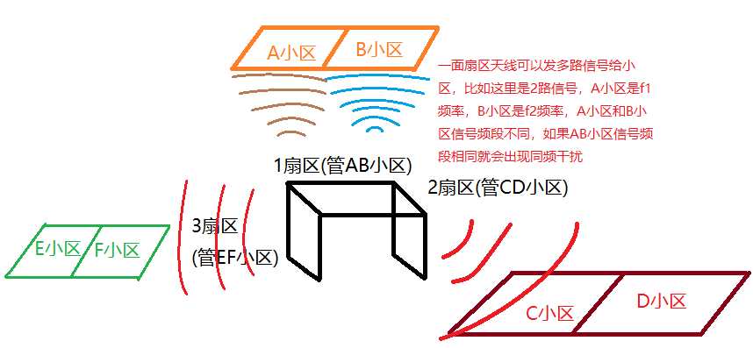

不同的基站，容量不一样

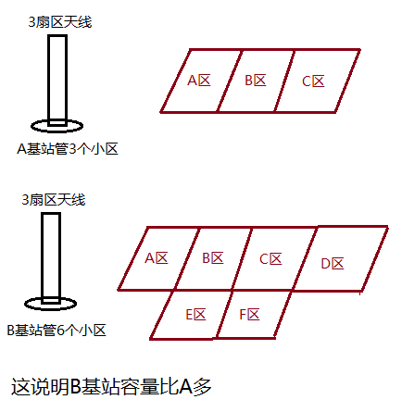

怎么理解？

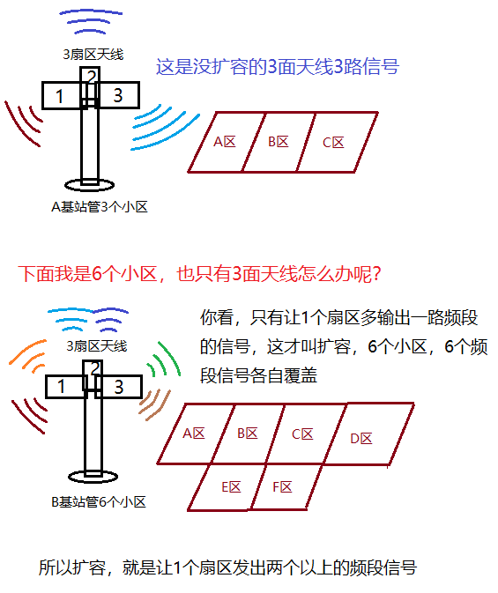

**信号，噪声，与干扰**

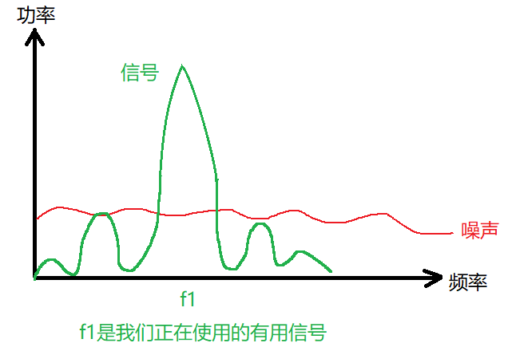

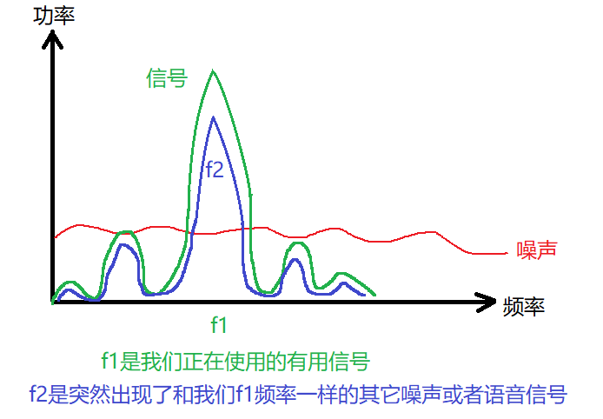

这个f2的信号就是干扰。

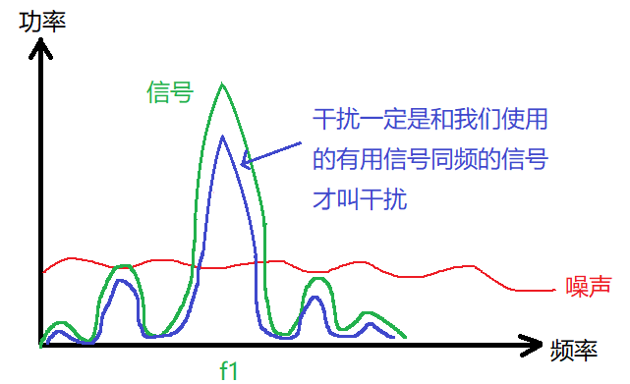

如何制造人为干扰

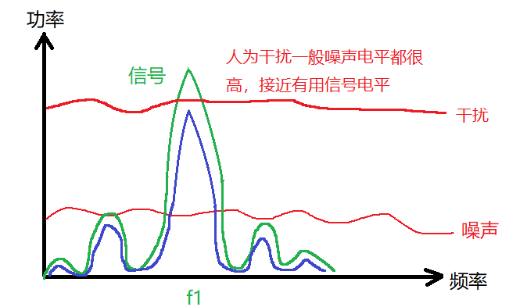

一般在高考，或者军用领域，用一个扫频发射机发送全频段的信号频率，同时提高频率噪声。让噪声电平高于有用信号电平(记住一定是噪声和有用信号同频率，才能干扰)，这样就可以干扰。

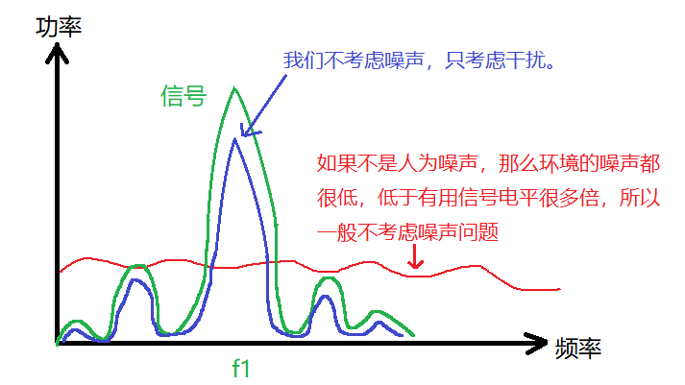

**香农定理**

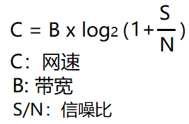

带宽B越大，网速越大

S/N结果变大，网速越大

所以网速和带宽与信噪比有关

香农定理带宽概念：生活中办的带宽，比如100M/s，在香农定理里面不能这么理解。

香农定理的带宽是指频率宽度：

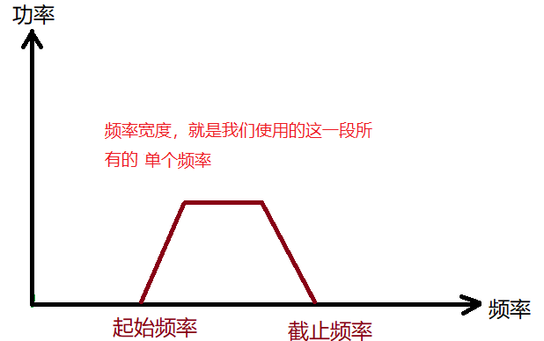

**dBm和dB在手机信号上表示**

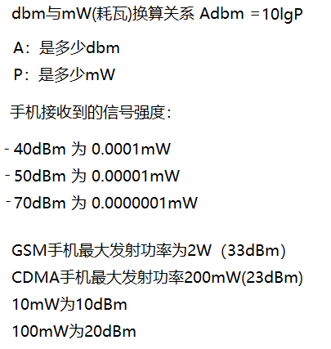

**天线介绍**

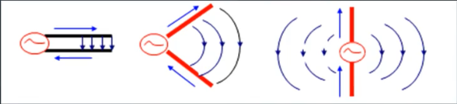

天线中，这两个红色的导线张得越开，对外辐射的范围就越大，但是辐射的距离一定远哦。

半波振子

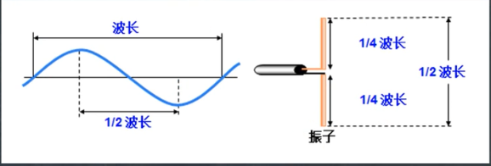

什么是半波振子，

什么是半波振子？

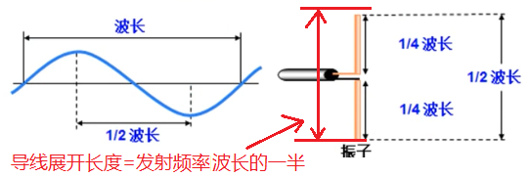

所以结论就是振子等于1/2波长(λ)

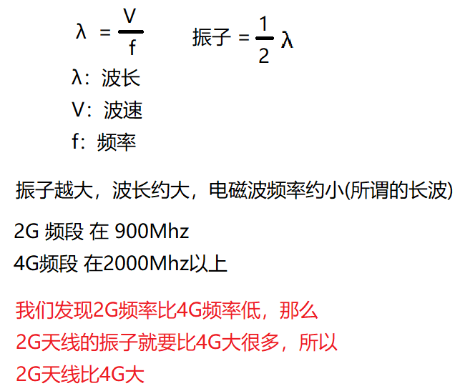波速也就是光速 = 3*10^8 / s

**天线增益**

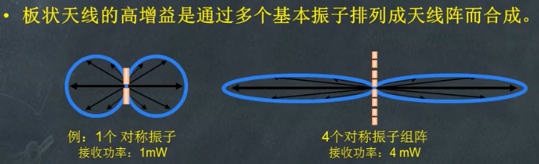

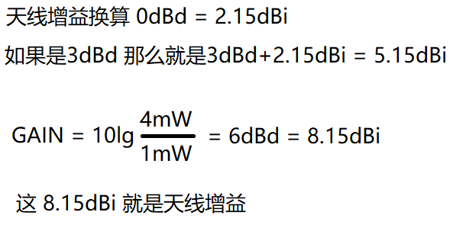

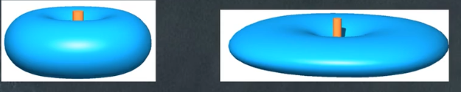

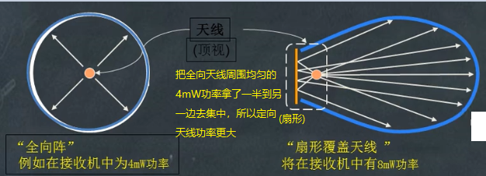

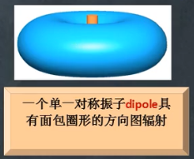 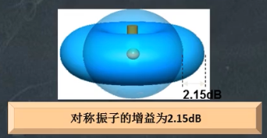

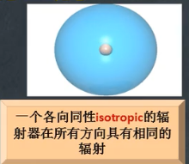你看，振子除了棒状，还有点状。

全向天线增益与垂直波瓣宽度的关系

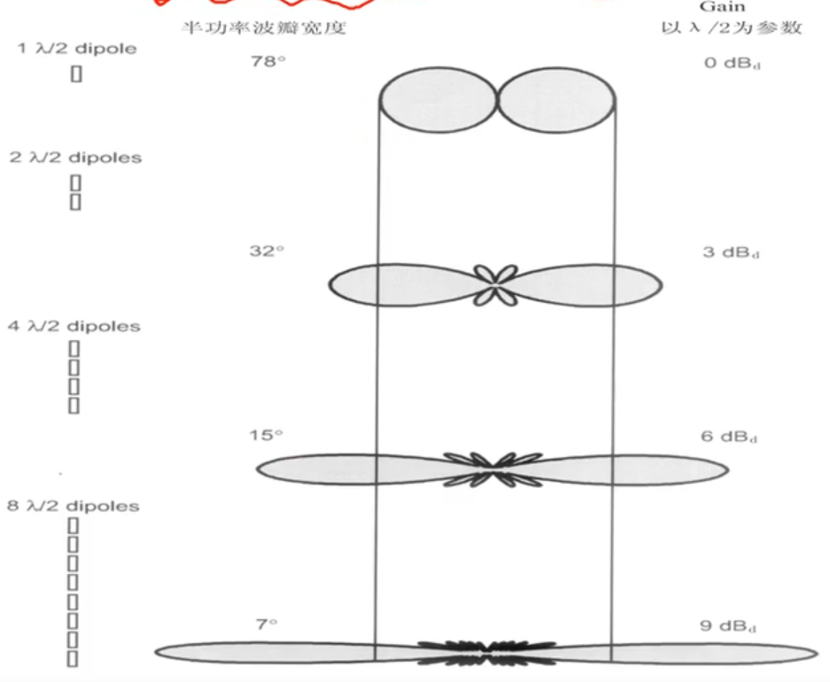

天线增益越大，垂直波瓣宽度约窄。

**无线通信频段图**

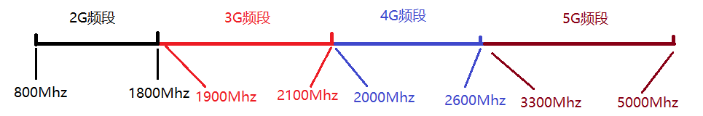

频率越高，绕射能力越弱，穿透力越低，所以低频收发距离远，高频收发距离近。

**多址技术**

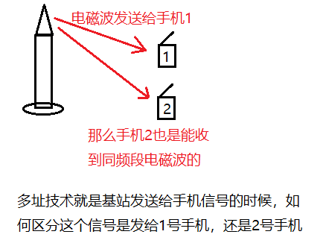

FDMA技术：

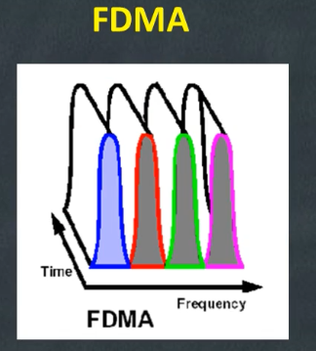

FDMA就是基站给每个手机一个频率，有多少个手机与基站通信，就有多少频率分配给手机

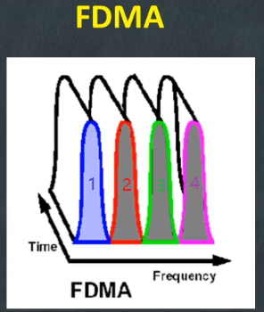

你看，我跟1,2,3,4号手机每个分一个频点，这4个手机就可以一直用这4个频段。

FDMA这个技术就有一个问题了，如果成千上亿部手机连接基站，基站有这么多频点拿出来分吗？

如果基站把这些频点重复分配给更多的手机，那么两个手机在同时打电话，是不是就形成同频干扰了呢？

所以TDMA就出现了，TDMA时分多址

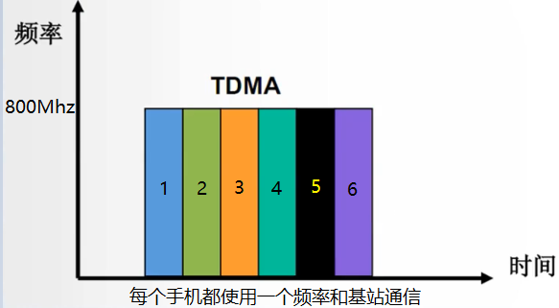

但是手机们都是挨着顺序去用这个频率

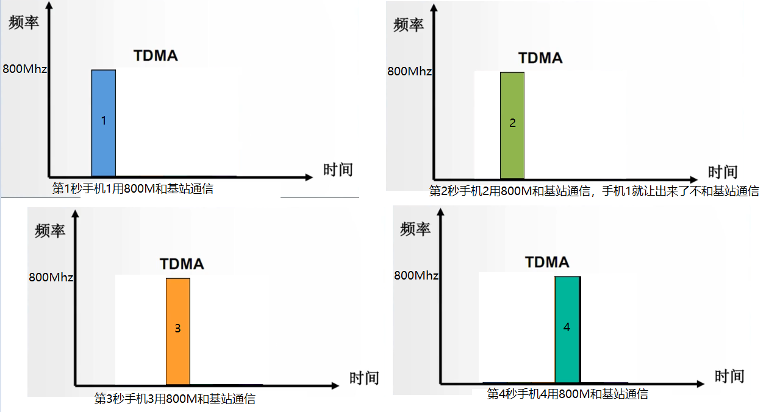

就这样用6秒时间让6个手机与基站通信完，然后在第7秒又回到手机1和基站通信，如此循环。

实际这个循环时间在us微妙，ms毫秒级，所以你感觉不出来。这样频点消耗就很少。

CDMA(码分复用)技术解决TDMA,FDMA问题

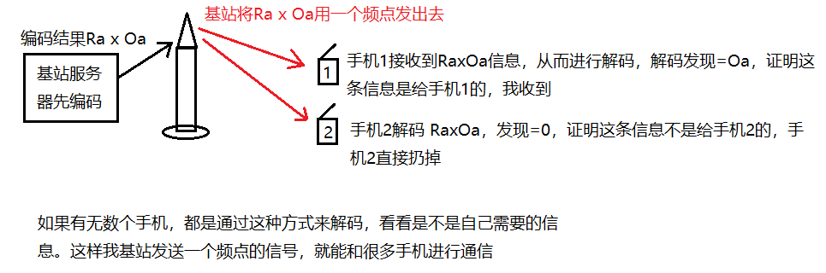

**调制概念**

模拟信号载波调制方式

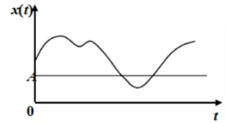

一个20hz~20khz的音频信号，我能不能不用载波直接发射出去？其实是可以的。

但是根据天线波长原理，频率越低天线约长，那么20hz~20khz这个频段的信号可能需要100米天线才能完成无线传送，所以这不科学。

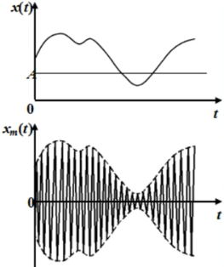

所以我将原始音频信号搬移到高频载波上面，这样高频载波频率不变，只需要将振幅随着音频信号变化就可以了

用这种高频载波进行发送信号，天线可以做很短，因为频率越高波长越短，1/2波长原理天线就越短嘛。

数字信号载波调制方式

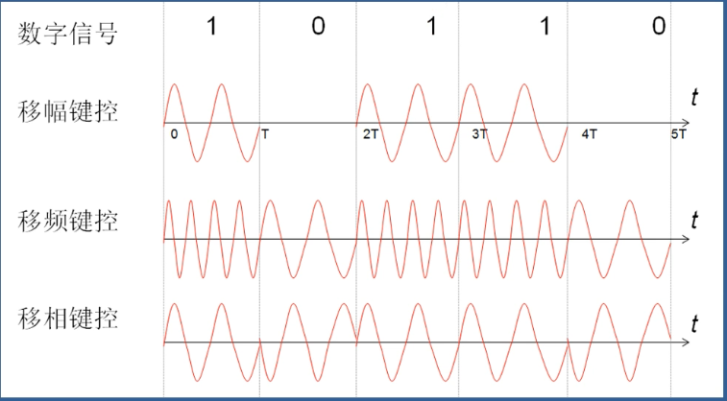

第2种调制方式，数字1发送电磁波频率高，数字0发送电磁波频率低

第1种调制方式，数字1发送电磁波，数字0不发送电磁波

QPSK调制

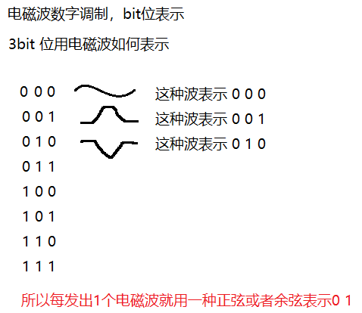

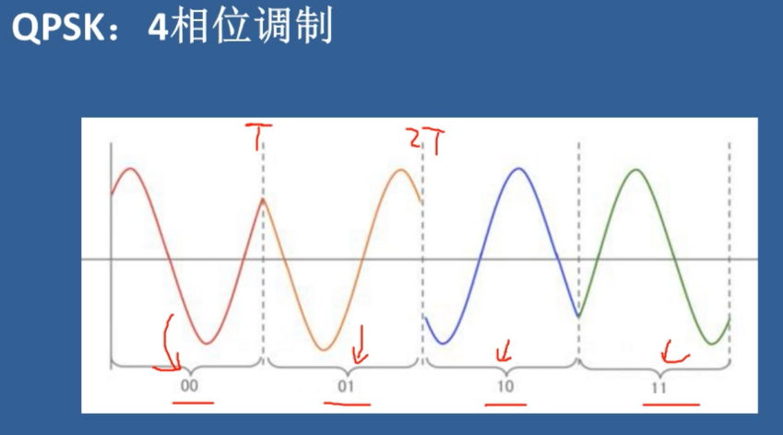

你看 这种也是一种波形相位来表示2进制01状态的波形

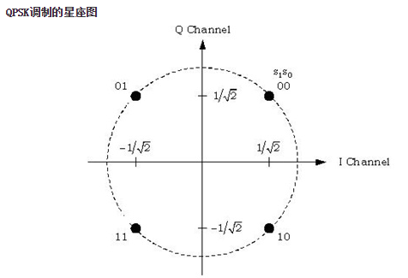

QPSK四个黑点代表了4个波形

QPSK表示4个点代表4个波形，每个点波形代表1个二位数据比如01。

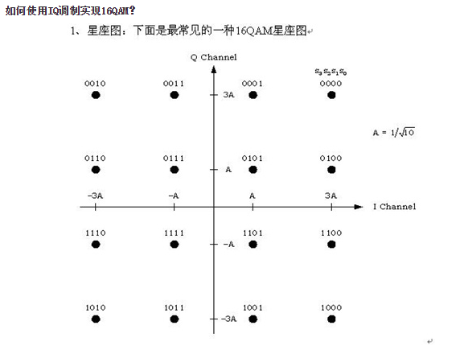

3G调制方式

16QAM 有16个电磁波，每个电磁波能代表的数据为4bit，比如1110

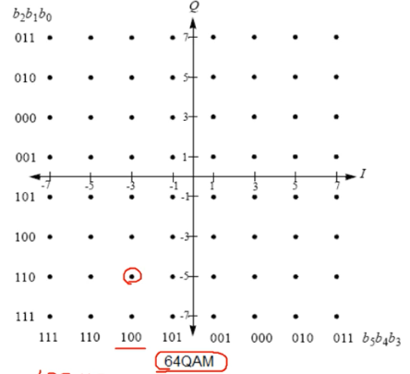

4G调制方式

64QAM 就是有64个电磁波，每个电磁波代表6bit位111111。

5G调制方式是256QAM，8bit数据位。

**TDD和FDD频段概念**

TDD模式支持9个频段

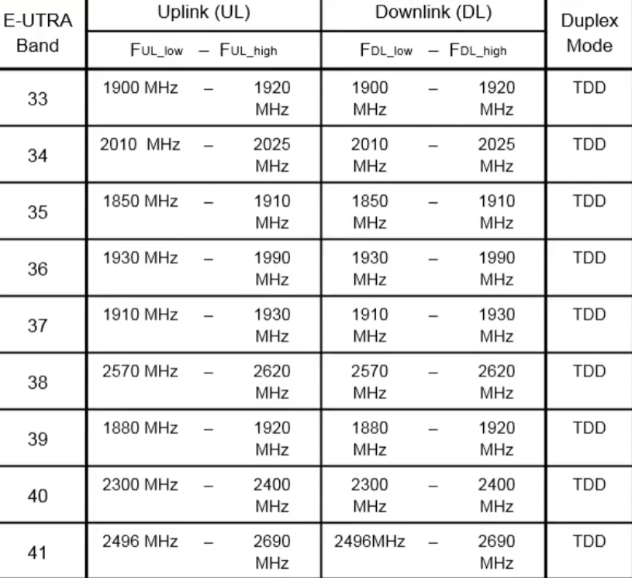

TDD模式上行和下行的频段是一样的，符合前面TDD介绍

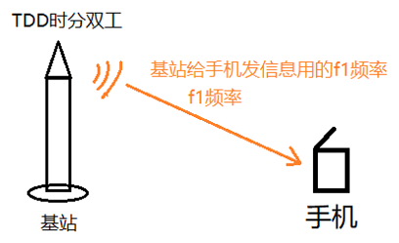

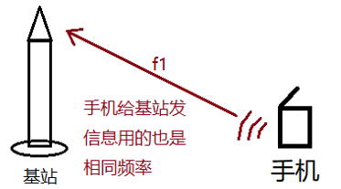

FDD模式支持频段19个

FDD模式上行和下行的频段不一样，符合前面FDD介绍全双工

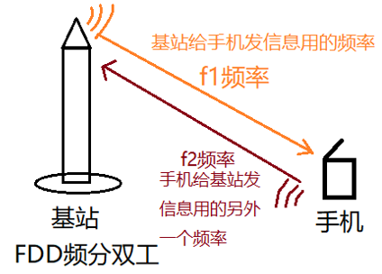

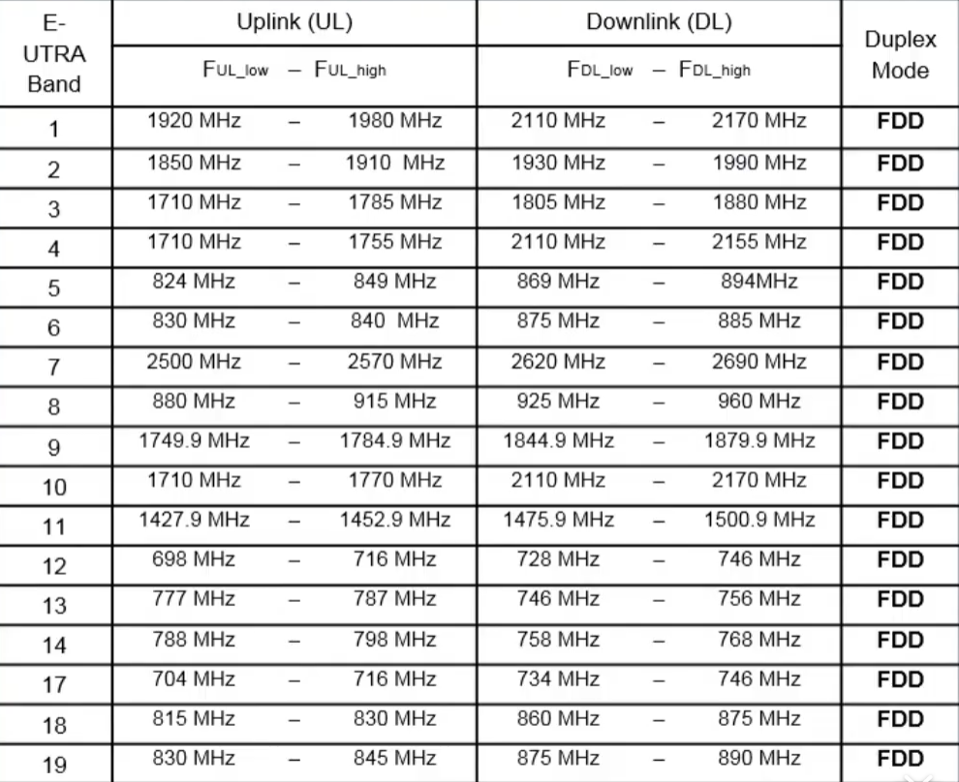

频段概念

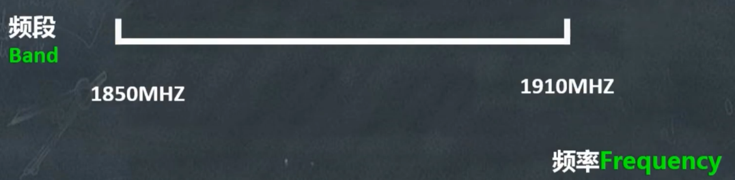

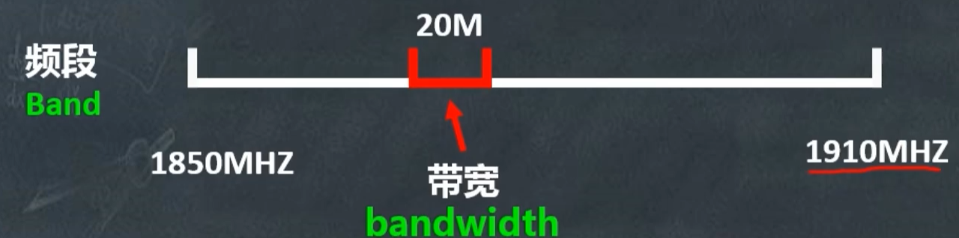

带宽就是选择频段中的一小部分

频点

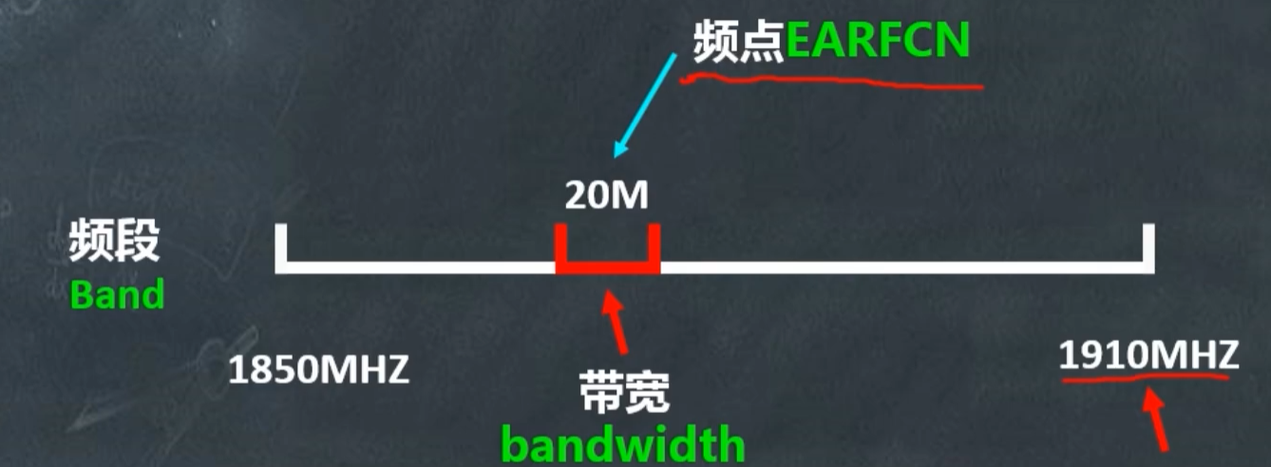

频点既不是中心频率(中心频点)，也不是频段，频点就是这个20M带宽范围的一个编号，比如1870Mhz~1890Mhz, 人为口述太麻烦，就给这20M的频段取个编号，这个编号就是频点

4G频点计算公式

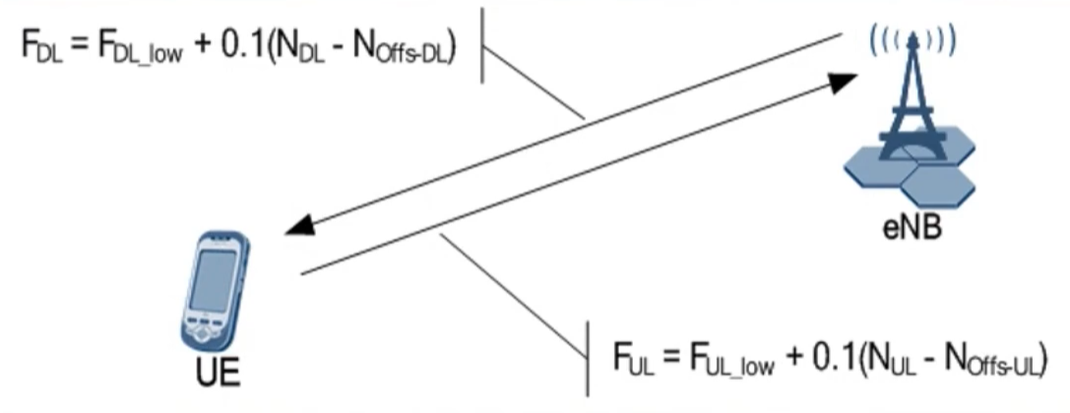

频点我们主要计算下行，其实上下行公式是一样的。

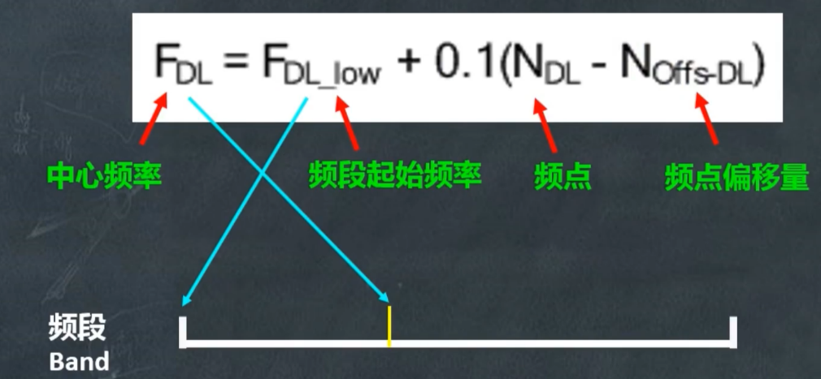

频点就是中心频率,整个频段的起始频率和频点偏移量的关系，发现没有根带宽没有关系，公式里没有带宽。

我们以 LTE R9 FDD频段 baud 2为例，计算频点。

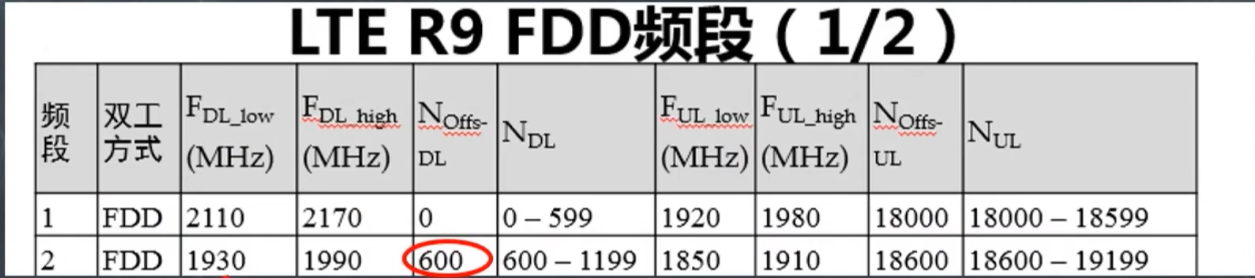

比如中心频率我自定义为1950Mhz

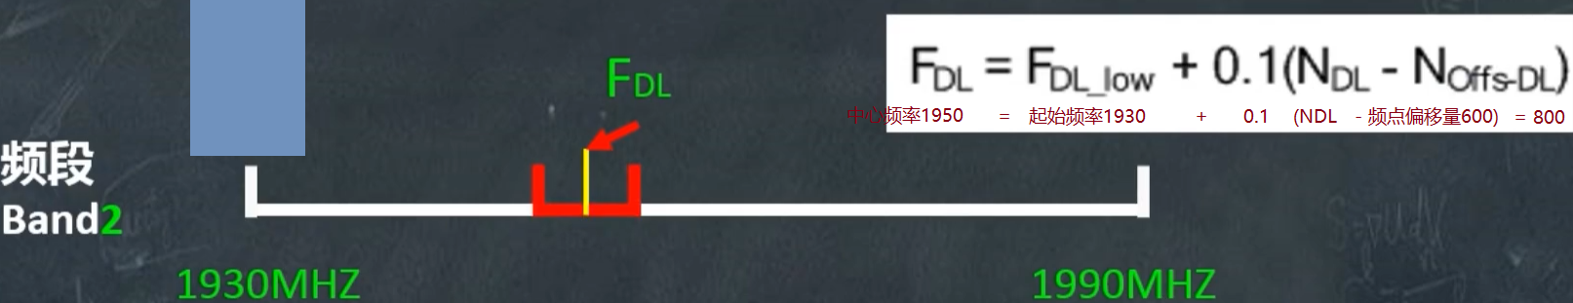

所以频点为800

**Wifi 6 介绍**

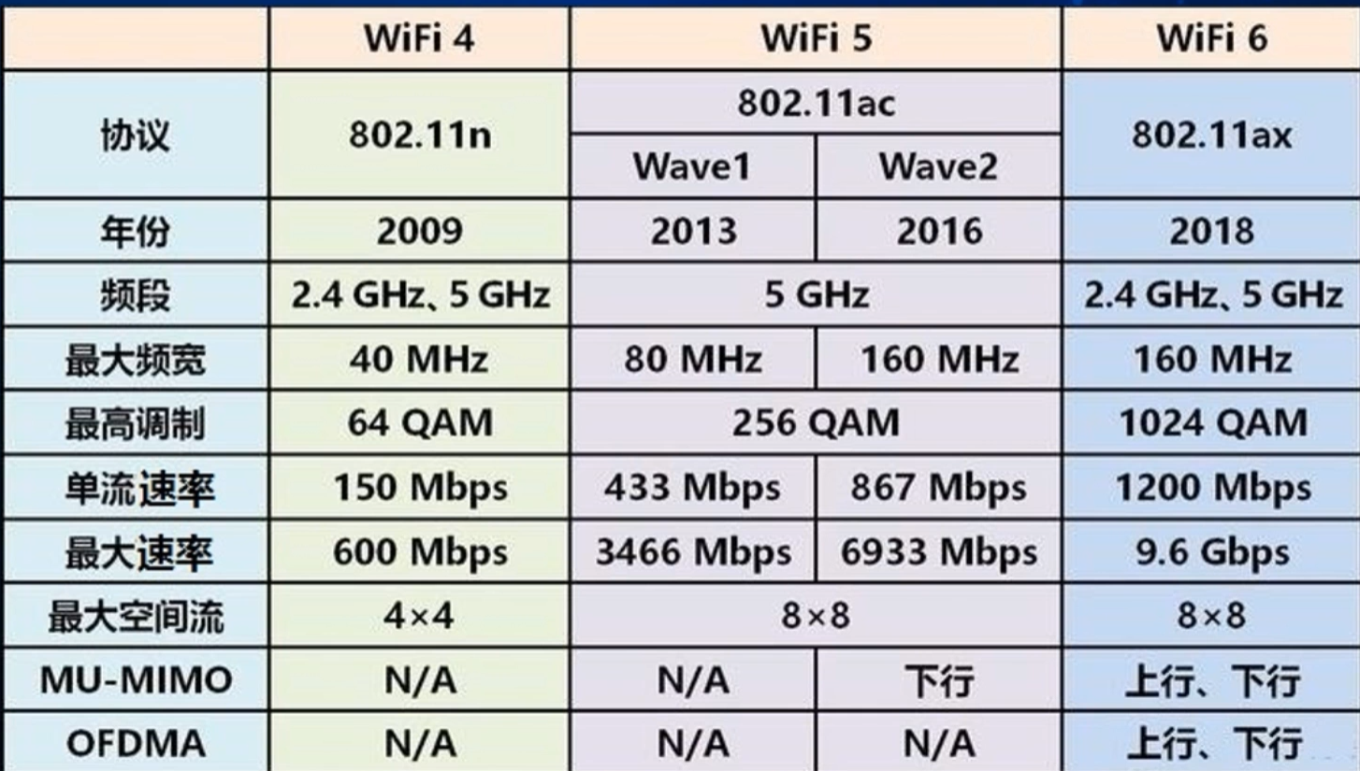

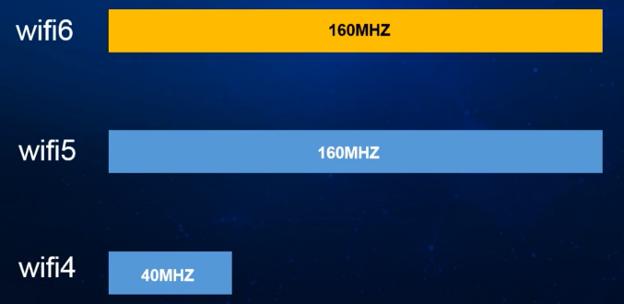wifi信道带宽

wifi6和wifi5变化不大，但是wifi6，wifi5相对于wifi4来说信道提升就很明显，但是信道提升明显了网速就会变快吗?

2.4Ghz信道一共13个

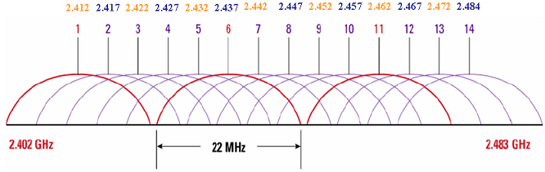

每个信道真正能用的带宽是20Mhz，为什么不是22Mhz ？，因为22Mhz拿出2M做隔离，所以只有20Mhz能用。所以手机每次与基站传输数据(比如发语音发视频)只能用一个信道通信。

5Ghz信道比2.4Ghz多

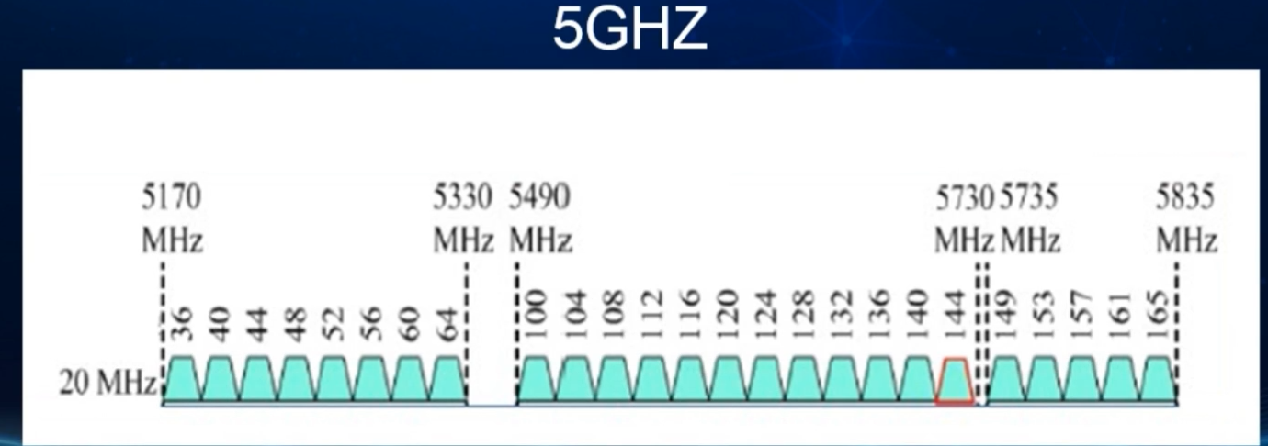

但是每次手机上传和下载的信道只能用1个，而且这个信道带宽也只有20Mhz

所以5G 理论160Mhz的信道带宽，在现实生活中真正使用的只有20Mhz。所以wifi6和wifi4 2.4G wifi速度没区别。

调制技术

wifi4 是64QAM 每次波形发6bit数据。

wifi5 是 256QAM 每次波形发8bit数据。

wifi6 是1024QAM 每次波形发10bit数据。

**MU MIMO多用户多入多出**

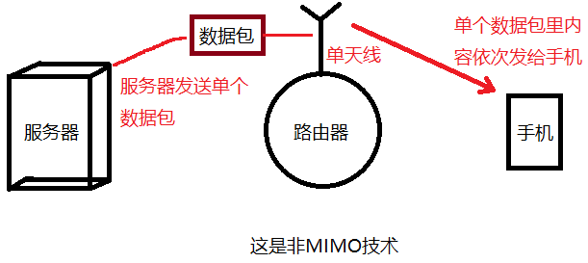

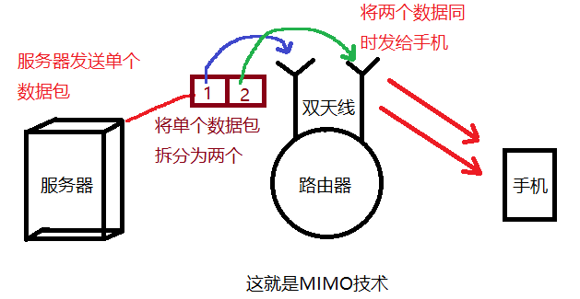

这种将单个数据包拆解成两个同时发给手机，比单个数据包依次发给手机网速要快这就是MIMO的优势。

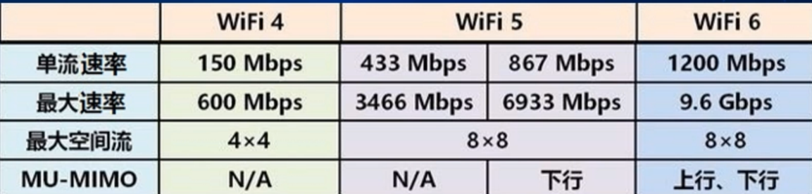

Wifi6单个数据流乘以8就是9.6G的网速

Wifi6单个数据流可以达到1200Mbps

wifi6 是支持8天线，给用户发送8个数据流的路由器，也就是把1个数据包拆分成8个同时发送，所以网速翻8倍。

wifi6 一定要有8根天线才能达到9.6Gbps网速，wifi6核心技术就是8X8 MIMO，如果有些设备没有8根天线，那么就是假wifi6

WIFI 用的也是OFDMA

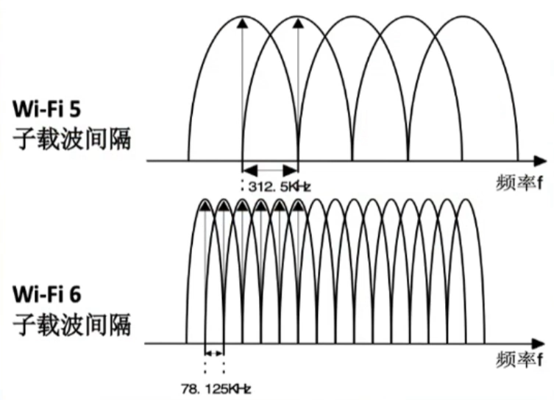wifi6比wifi5子载波更多。

wifi5 OFDMA

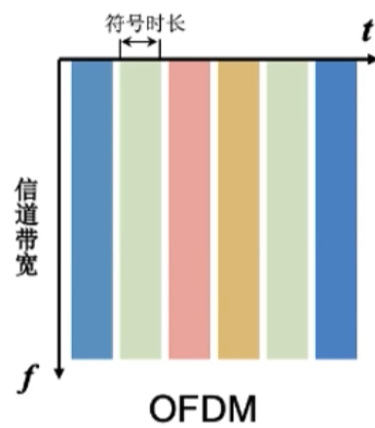



C

第2秒发给B用户

B

A

第3秒发给C用户

Wifi5在同一时间内，只能给1个用户发数据

第1秒发给A用户

实际情况是每间隔几毫秒换一个用户发送，以此类推发给所有用户。因为时间短用户感觉不出来。

wifi6 OFDMA

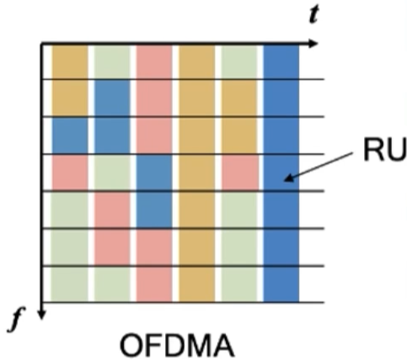

第1秒钟将子载波同时分给不同的用户，将子载波拆分出来分配给不同用户，同时发送出去

D

C

B

A

这就是wifi6 OFDMA的优势，不像wifi5 OFDMA那样依次发送给不同用户。

wifi信道干扰

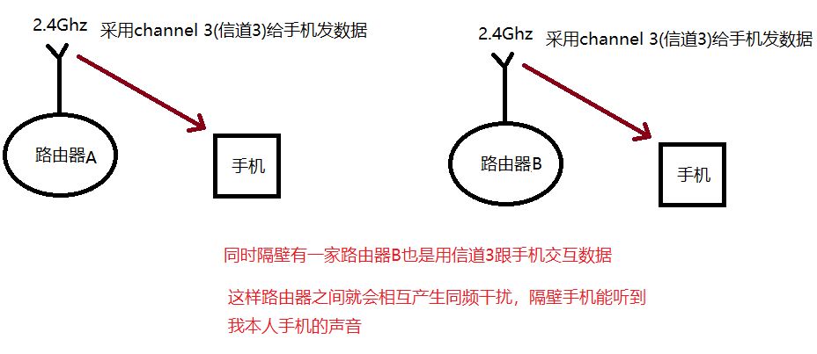

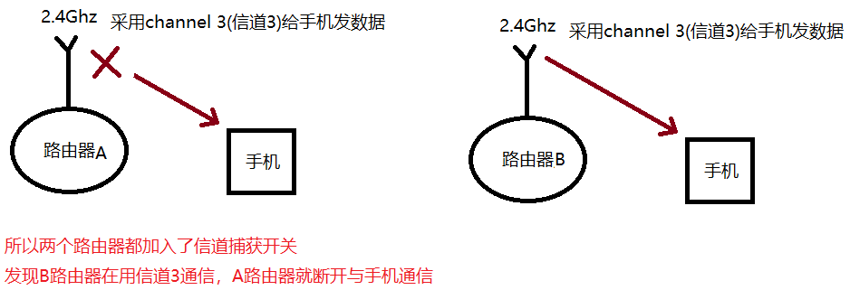

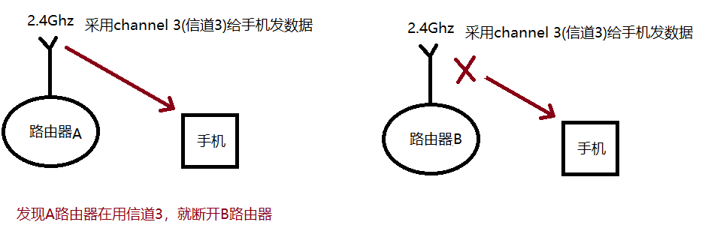

这样可以解决两个路由器同频干扰的问题，但是这样AB切来切去会降低网速。

这种同频干扰对家庭用户影响不大，但是对企业或者会议室这种要安装几千个路由器覆盖整个企业或者会场，那么这种同频干扰就影响很大。

所以可以采用BSS染色技术来解决这个问题

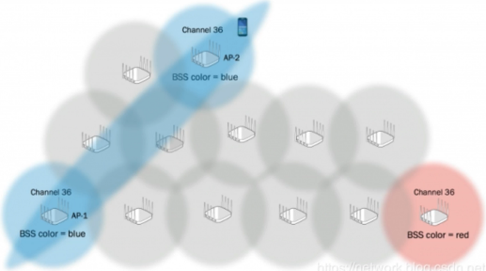 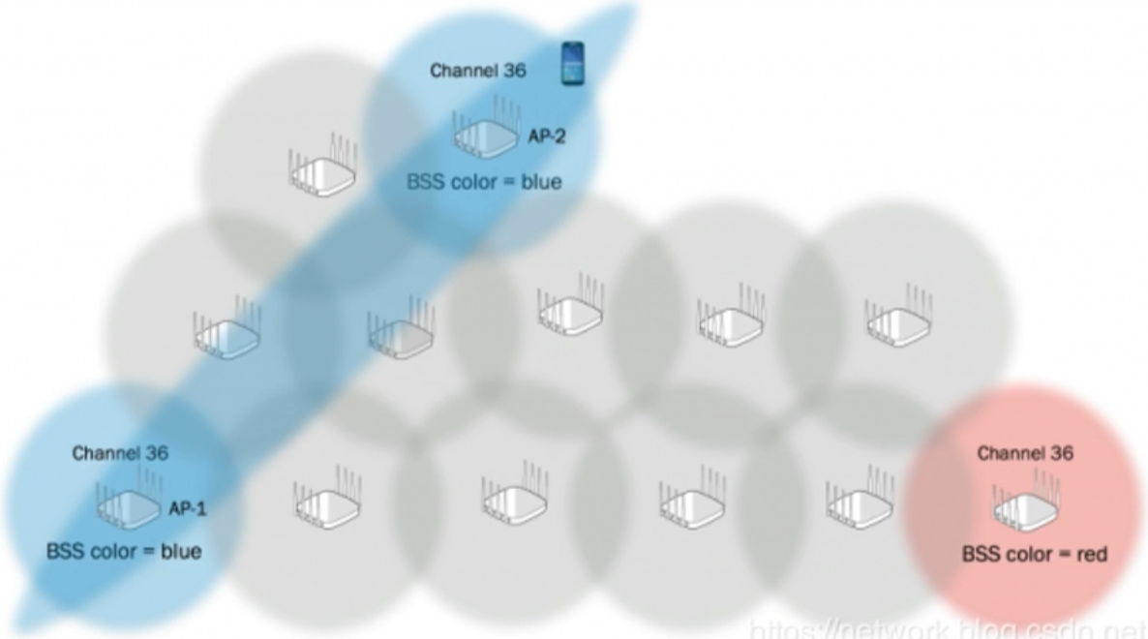

将两个相同信道的路由器经过多个不同信道的路由器隔离开，这就是BSS技术

1个路由器覆盖的一圈，就是1个BSS

降低功率也可以降低路由器之间的同频干扰。

影响网速的核心因素

1.开户速率：就是你办网的套餐

2.入户速率:

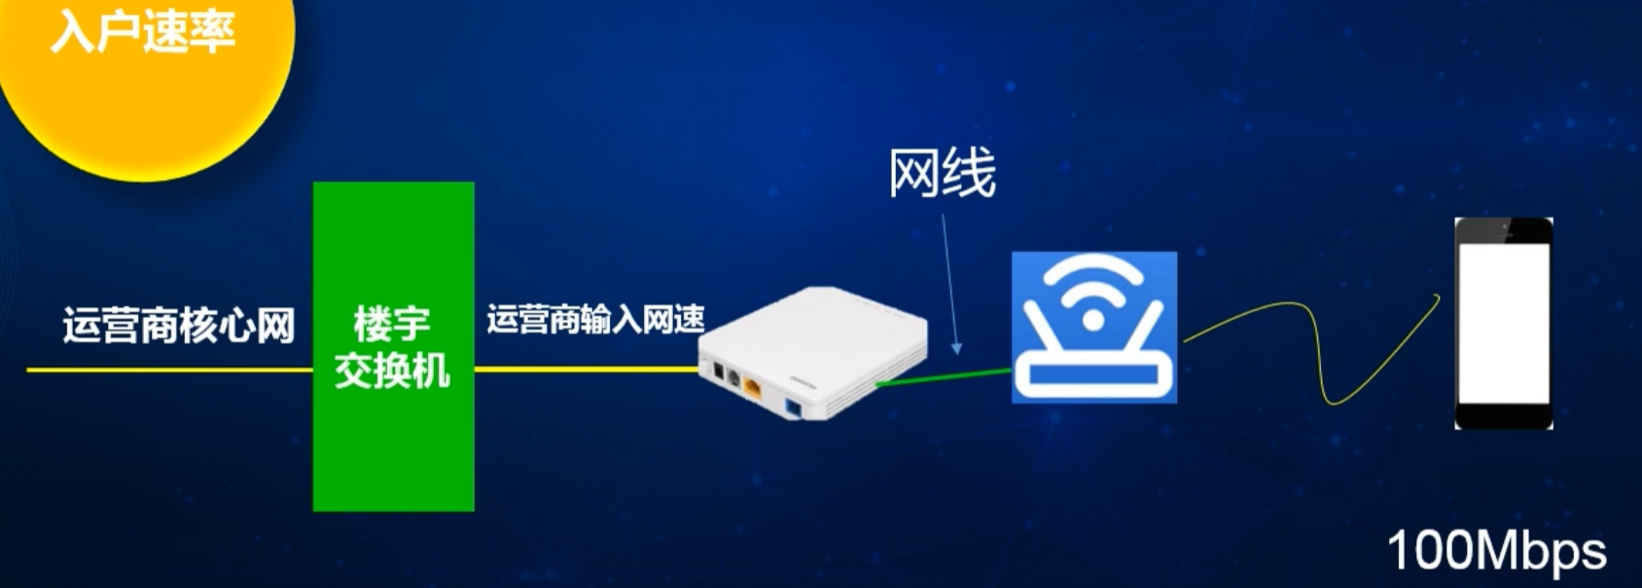

如果这栋楼有20个用户接入同一个交换机，那么1000M/20 = 50M

那么每个用户只有50M速率

比如楼宇交换机只支持1000M/s

所以你交了100M的钱，可能只有50M的速率，如果拉专线就不会存在多用户分摊网络的问题。这就是专线的好处。

3.线缆接口

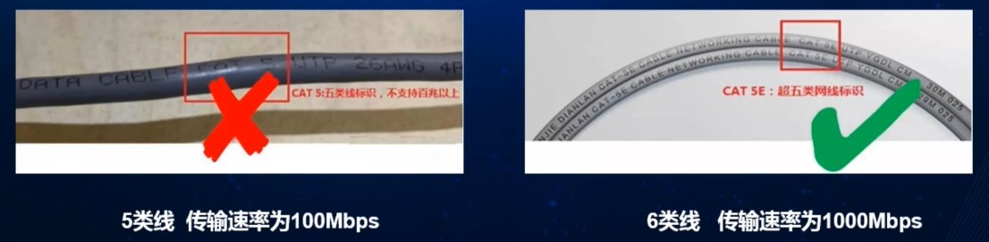

4.路由器性能

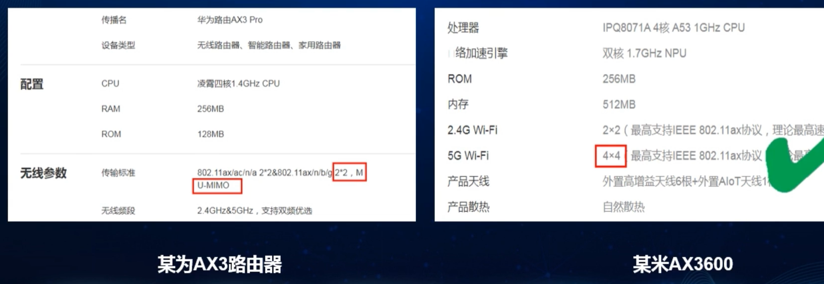

理论上2 x 2天线的MIMO路由器要比4 x 4天线的MIMO路由器速度慢。

5.穿透损耗

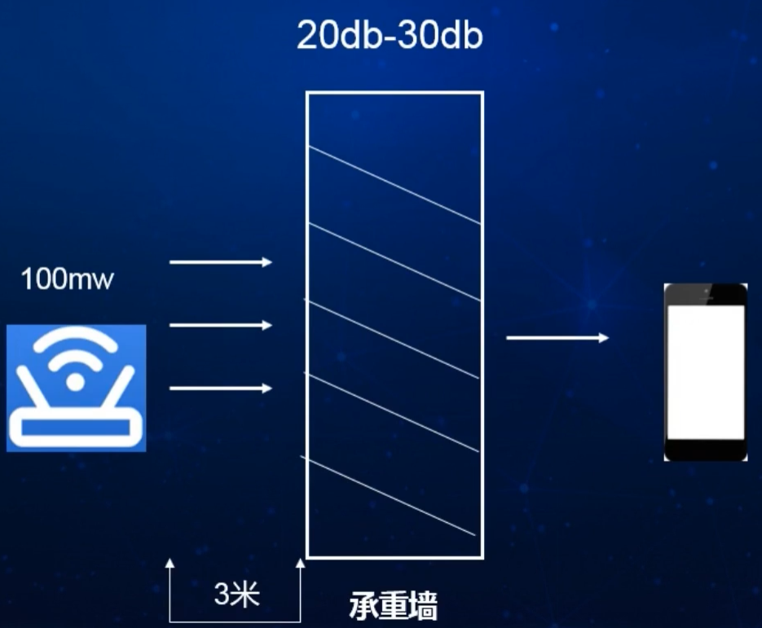

一面水利墙对信号衰减20db~30db，如果路由器是100mw的功率，那么一堵墙就会衰减1/100或者1/1000，所以石墙信号衰减很恐怖。

6.信道干扰

用手机扫描你邻居用的信道是多少，如果邻居用的信道是1,3,5. 那么你自己的路由器可以改成4.7.8。这样同频干扰影响网速的因素得到解决。

**信号质量评估**

4G采用RSRP来衡量信号强度

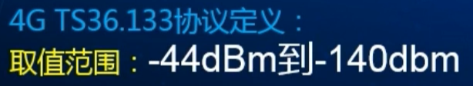

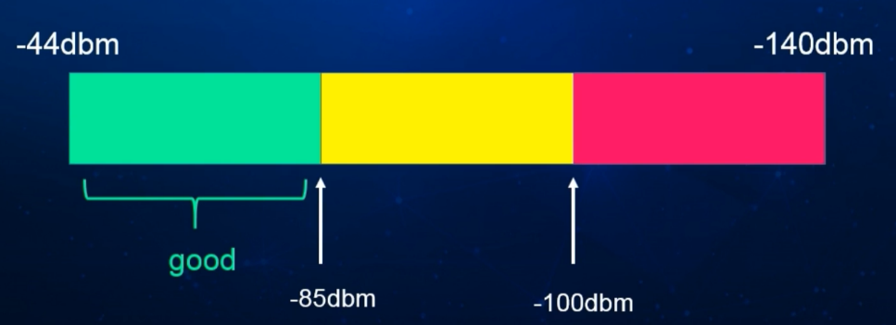

RSRP > -85dbm 那么手机信号强度就是满格，信号最好。

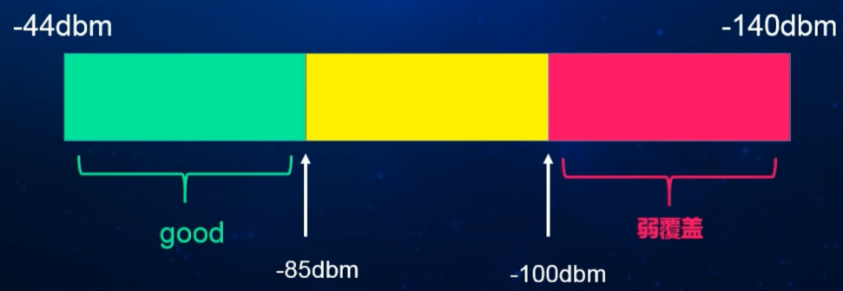

如果RSRP < -100dbm，就是4G信号很差

如果RSRP 在-100dbm ~ -85dbm，证明4G信号还可以用

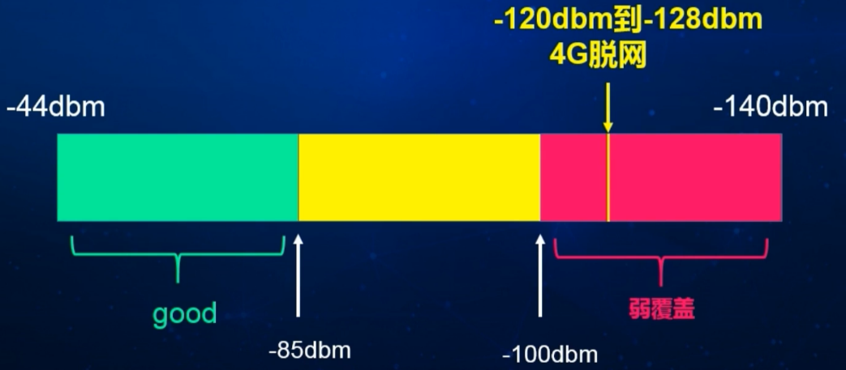

RSRP在-120dbm以下4G就脱网了，直接从4G脱到2G

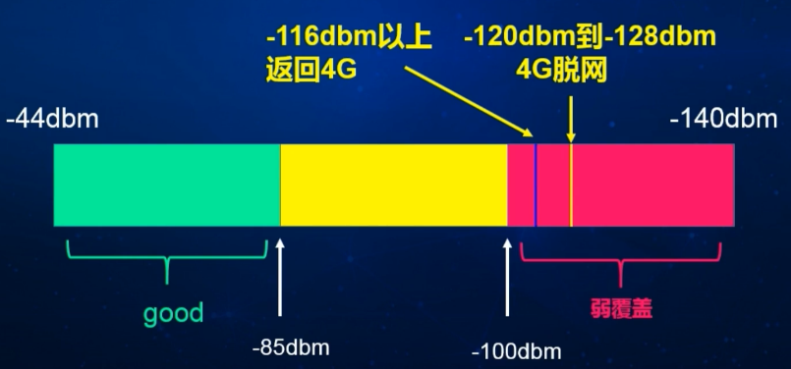

RSRP在这段区域会出现4G/2G来回切换，所以最好在设置信号强度的时候，将4G信号阈值向上抬，比如设置到-100dbm才启动4G

信号衰减方式

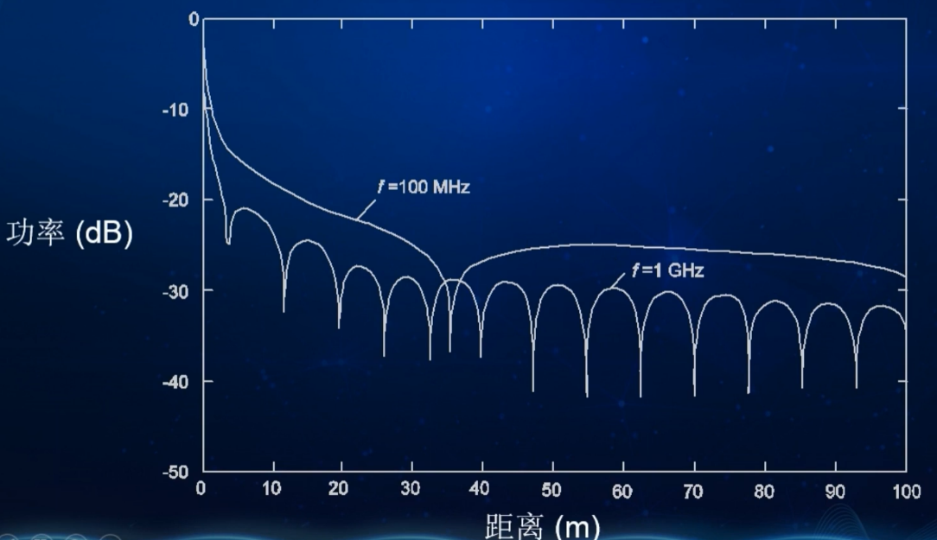

这是信号衰落的两种方式，一种是大尺度衰落，一种是小尺度衰落

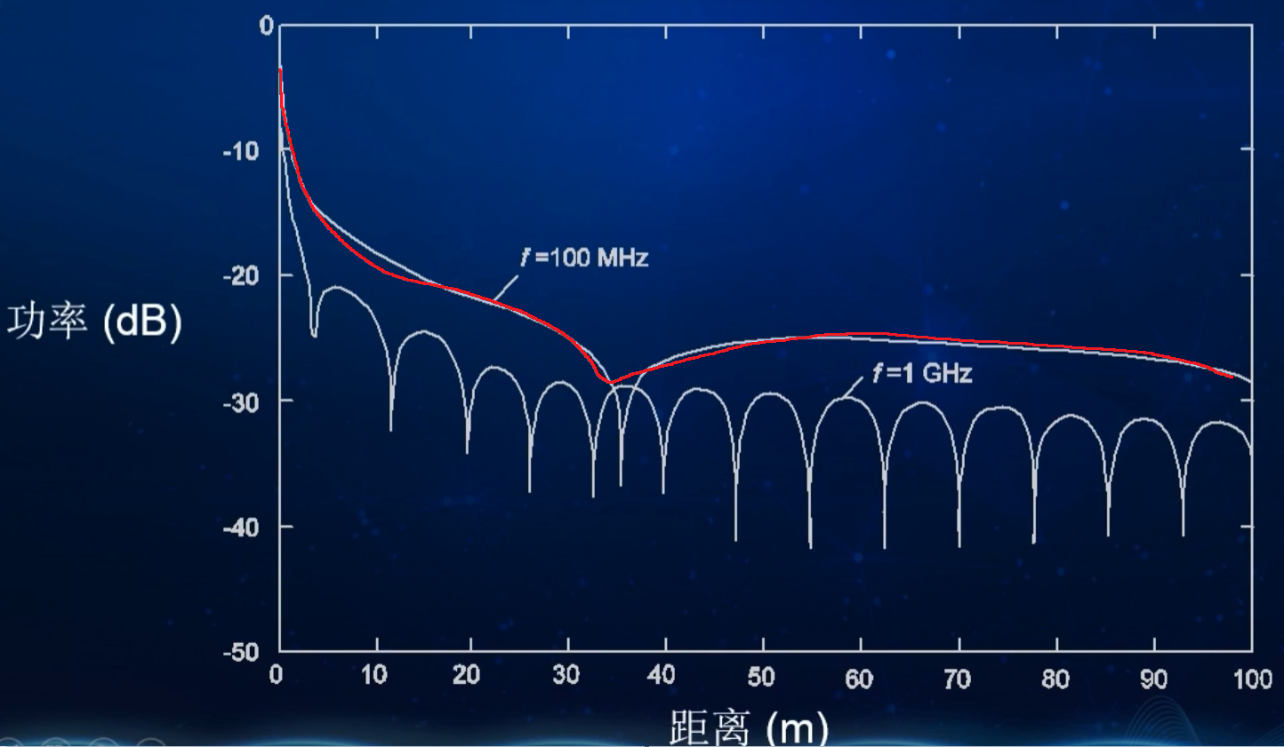

大尺度衰落就是4G信号强度到某个位置直接切换成2G

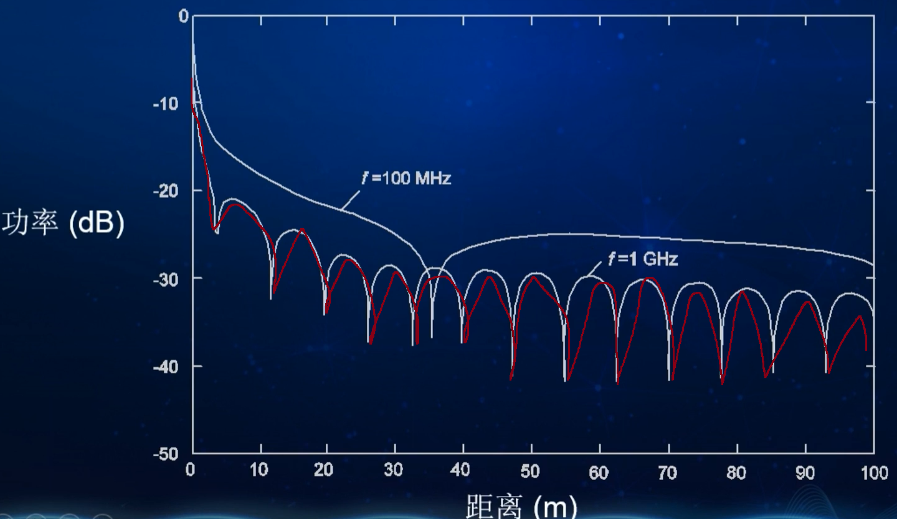

小尺度衰落就是4G信号强度衰落到某个位置，在和2G信号相互不停的切换，这个时候信号强度区域处于2G/4G之间

所以小尺度衰落更恶心，而且影响网速。

大尺度衰落，在没有遮挡物情况下，距离越远衰减越大，频率越高衰减越大，频率低衰减小。

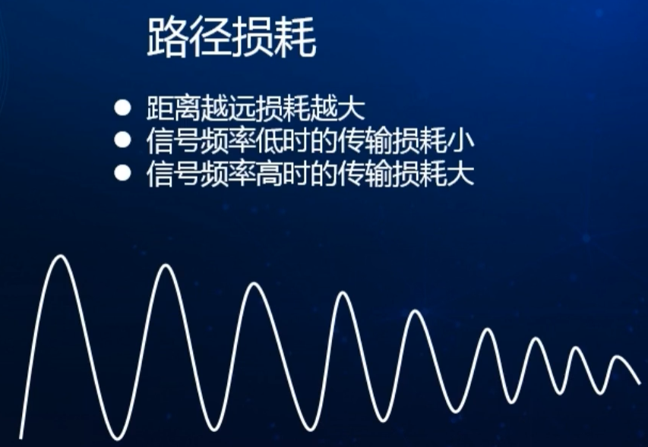

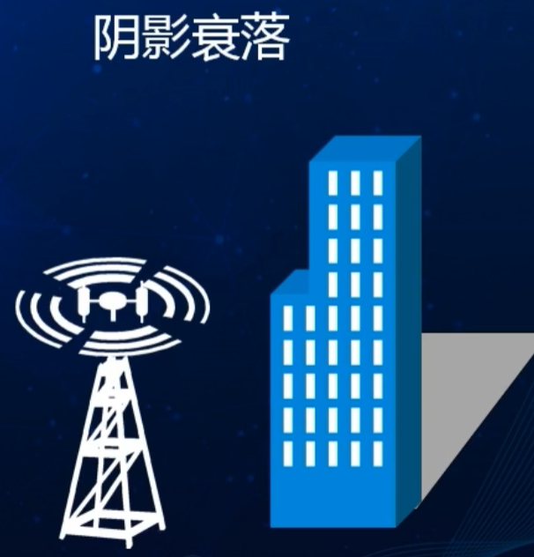

信号塔被建筑物或者山阻挡，人站在建筑物背后阴影位置，会出现大尺度衰落

小尺度衰落，多径效应最容易出现

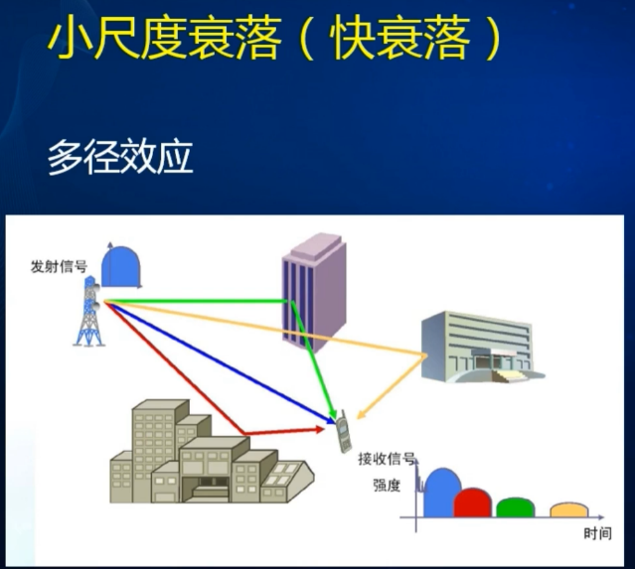

手机收到基站的信号，发现基站发送给手机的电磁波会经过多种路径传播给手机，这里绿线，红线，蓝线，黄线，就是多条路径

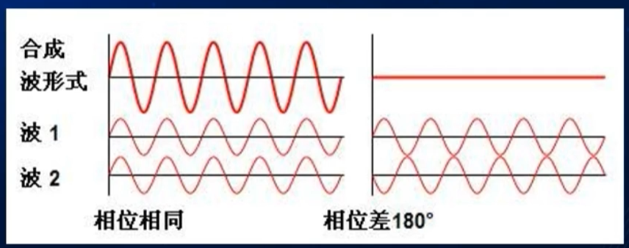

最好波1，波2不要出现相位差，信号可以增大，但是千万不要被抵消

如果红线是波1，绿线是波2，这两个波经过建筑物时间不同，到达手机时间也不同，万一两个波到达手机时，波1和波2出现相位差，信号就被抵消了

3G/4G通信在芯片内部解决了这个多径效应的问题。

所以大部分我们不用关注小尺度衰落，我们只需要关心大尺度衰落问题就是了。

**Sinr 判断信号是否有干扰**

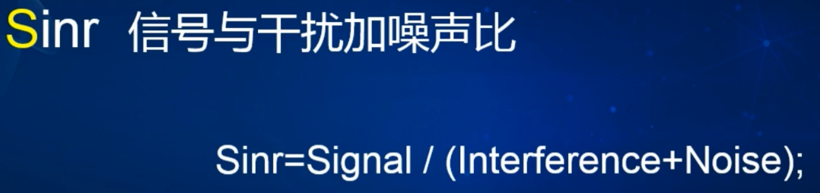

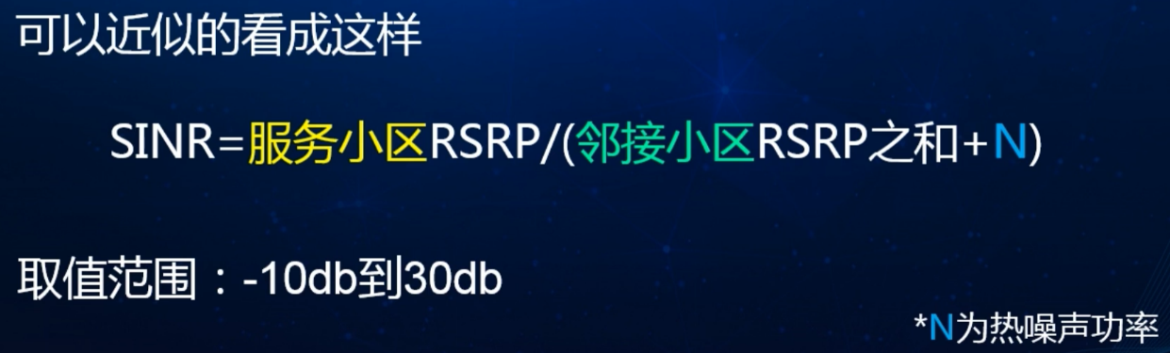

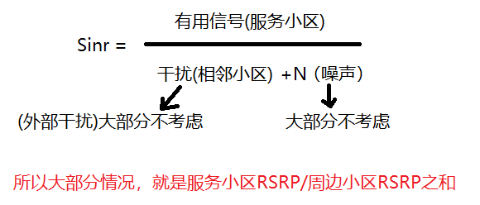

下面做个演示，看看服务小区RSRP与周边小区RSRP的关系

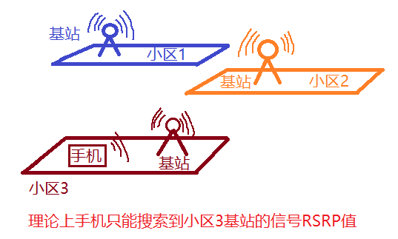

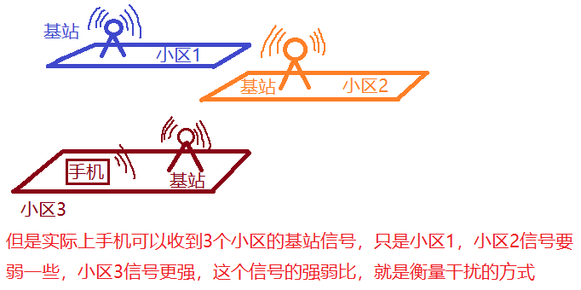

所以有如下简化干扰的计算公式：

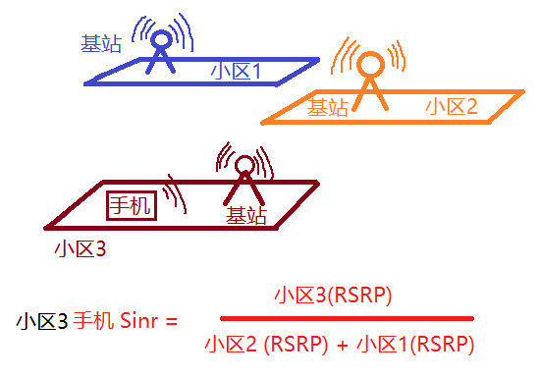

其实就是这个公式



领接小区之和，N可以取消掉

Sinr干扰区间详解如下：

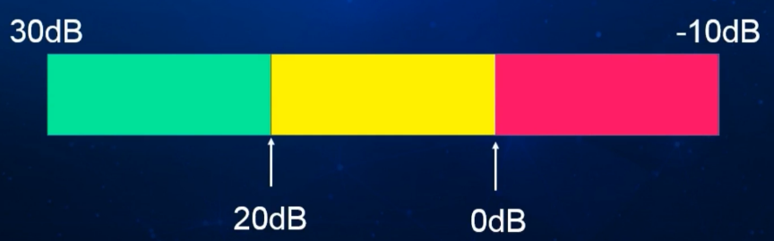

Sinr在0~ 20dB之间表示有干扰，但是可以用

Sinr < 0，干扰特别大，网速特别容易断

Sinr最好的范围就是>20dB，这时候干扰最小

优化方式就是提高自身小区设备的功率，降低相邻小区的信号。还有一种就是三个小区基站不同频也行。

**4G载波聚合**

网速限制是因为带宽，有了载波聚合，就可以让20Mhz带宽升级到40Mhz，或更多。

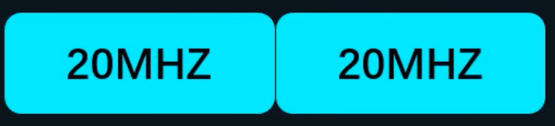将两个20M的带宽合并成40M

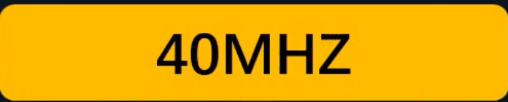系统带宽是40M，所以网速是20M带宽的两倍。

下面用车道来比喻

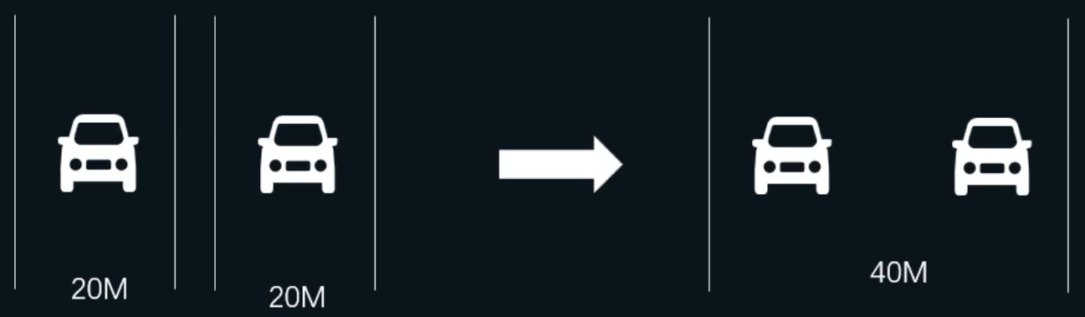

两个单车道变成一个双车道。马路越宽，跑的车越多，网速越快。

为什么不直接用大带宽，而是要两个带宽来合并。

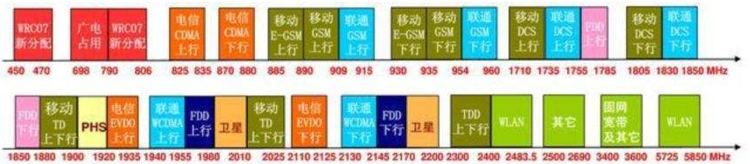

因为三大运营商占用的频谱很零碎，很装怪。

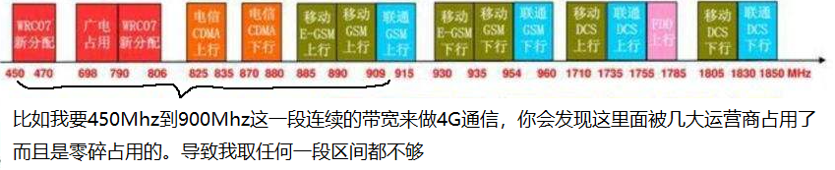

4G R10版本下行DL支持最大5载波聚合，最大支持100Mhz带宽(20M x 5)。

R13版本最多支持32载波聚合，理论支持640Mhz带宽。

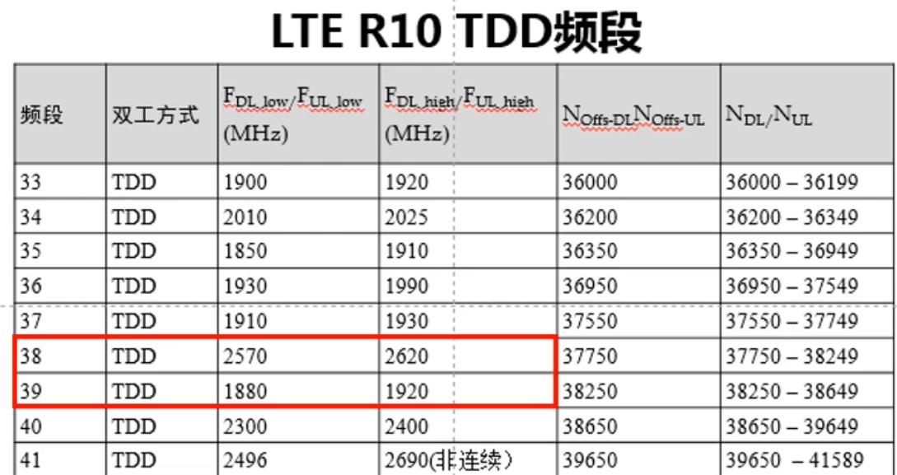

使用baud 38 39来演示载波聚合

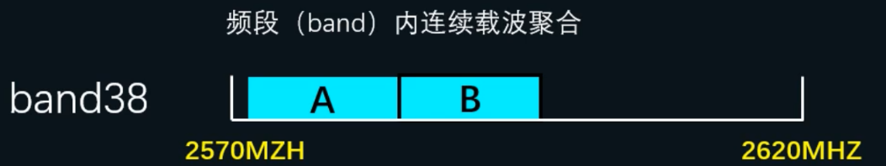

取两个频点A和B，挨着做载波聚合，这叫连续载波聚合。

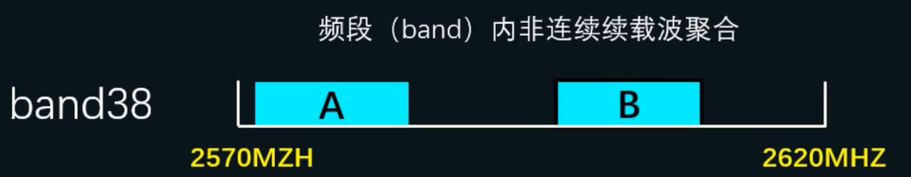

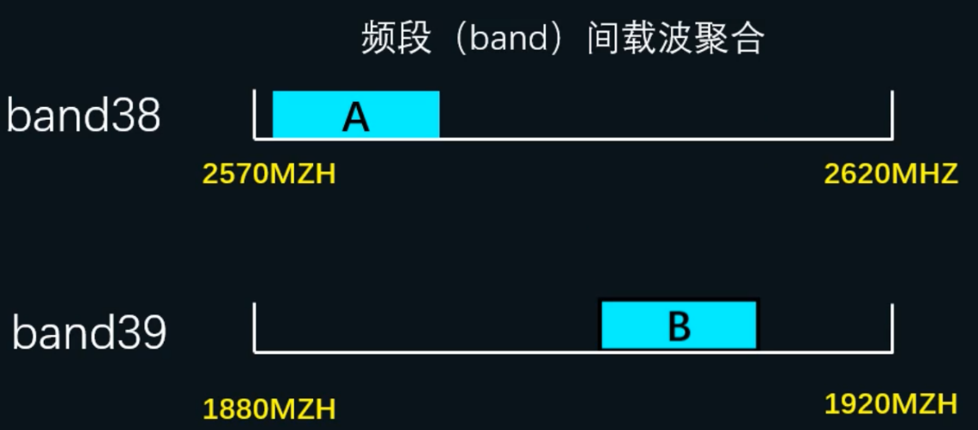

频段间的载波聚合有的手机不支持。

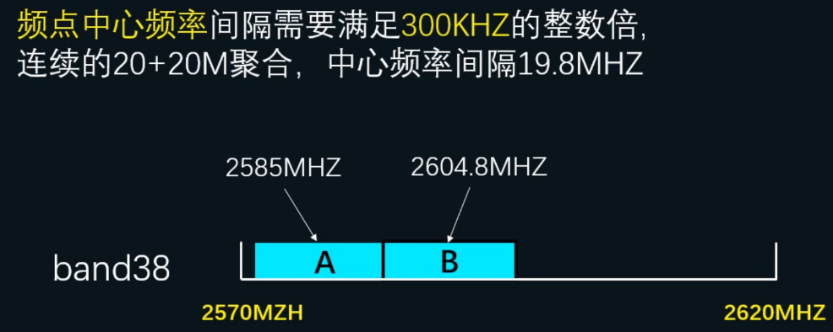频率间隔

2585Mhz+中心频率间隔19.8Mhz = 2604.8Mhz(B频点)

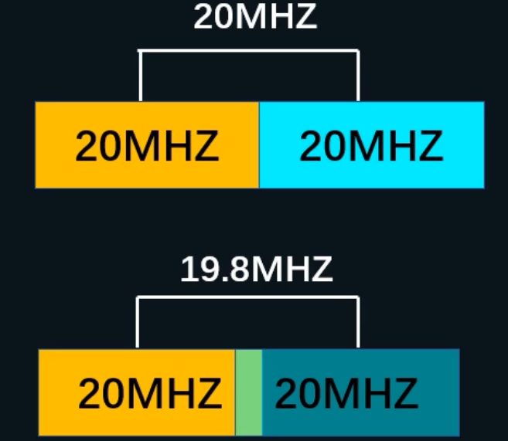如果是19.8Mhz中心频率间隔，那么AB岂不是重合了，有干扰

这里就涉及到传输带宽和信道带宽

前面说的带宽都是信道带宽

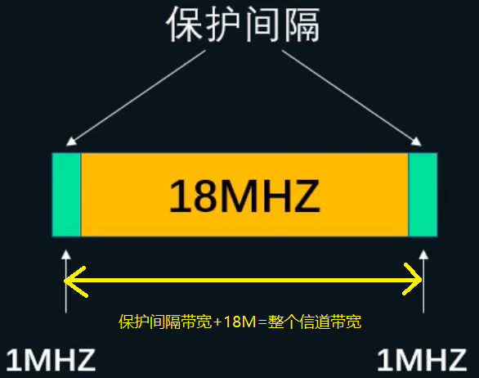 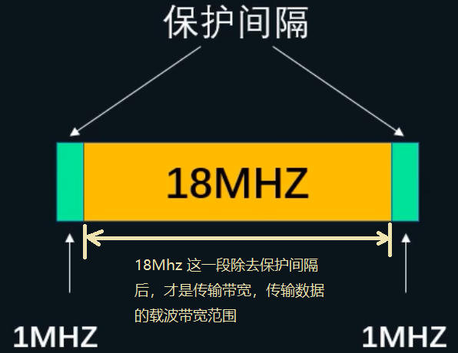

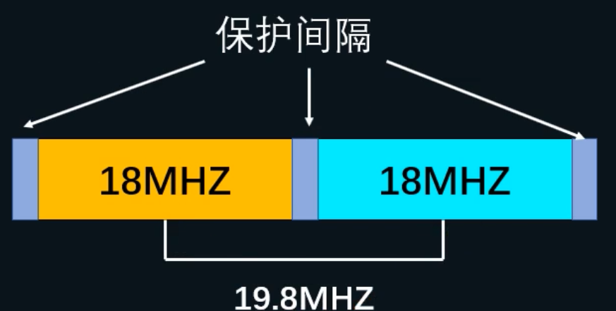

所以A和B频点重叠的部分是保护带宽部分，真正传输数据的传输带宽部分没有被重叠

载波聚合必须cat6以上的手机才支持载波聚合

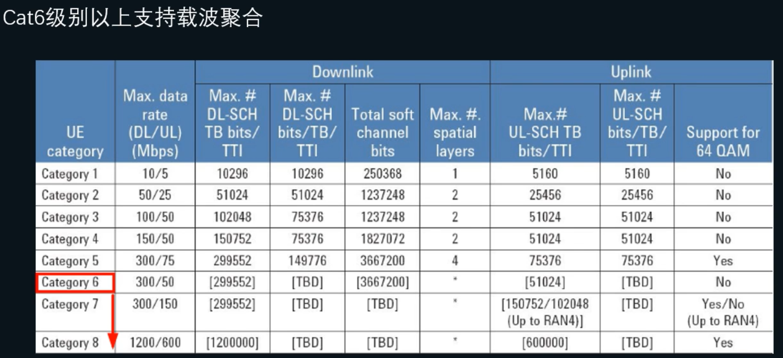

载波聚合应用场景

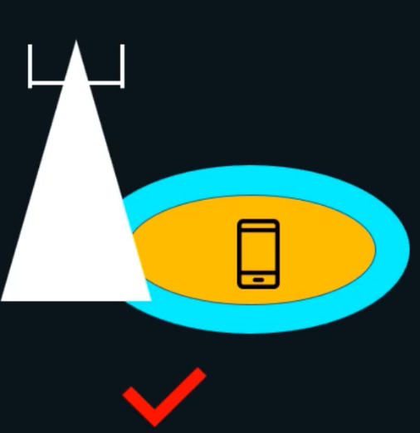手机必须在同一个基站覆盖下，才能具有载波聚合功能

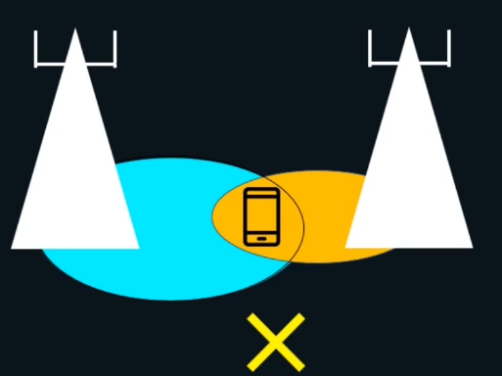手机如果在两个基站之间，不具备载波聚合功能。

**室内分布系统**

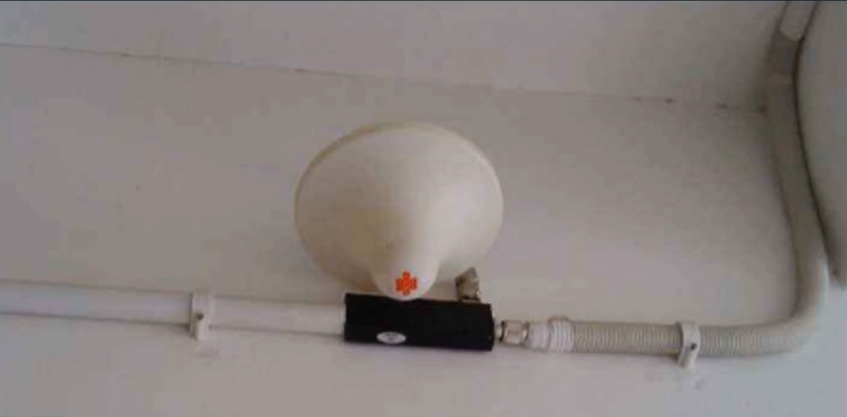室内分布天线

比如火车站，汽车站，高档小区，会安装这种分布天线。

穿透损耗表

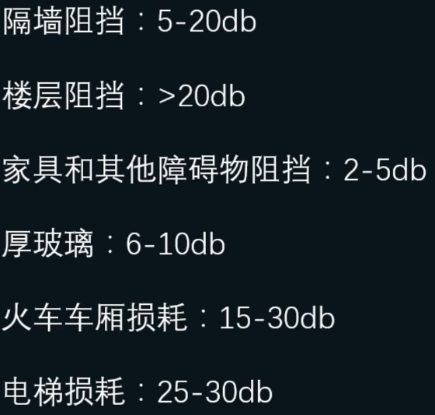

独立站建设如下

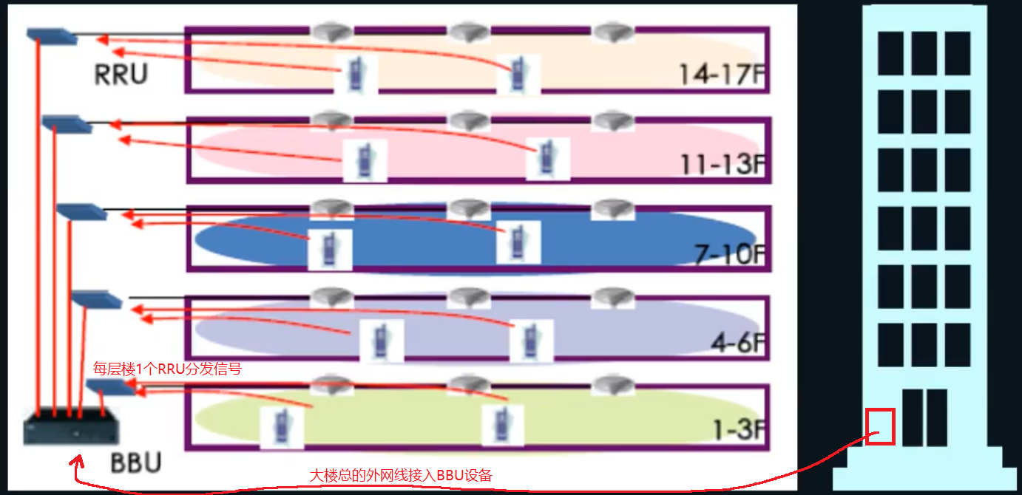

1个RRU管整栋楼可行吗？答案是不可行的，因为RRU是给天线增加功率的，如果1个RRU驱动100根天线，这样1个天线的功率就是1/100RRU的功率，功率太小。

所以每层楼一个RRU是最好的。

更多楼宇布网技术查阅网络相关文档，这里就结束了。